STJÄRNLÄGRET 2025

RIG Sollefteå Skidgymnaisum Biathlon bjuder in till läger 14-17/6. Vi erbjuder ungdomar födda 2010 eller 2011 möjligheten att prova på skidskytte och träna tillsammans under några dagar. (För er utan eget vapen så finns lånevapen)

Under lägerdagarna kommer vi genomföra roliga och inspirerande träningspass.
- Kombträning
- Hallstatest
- Teknikträning & styrka
- Stjärnkväll med lekar & middag

Deltagaravgiften: 3300kr inkl. mat och logi på Hotell Hallstaberget samt spa. Avgiften täcker alla övriga omkostnader som exempelvis ammunition och spårkort.

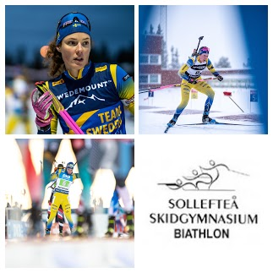
Anmälan görs via länken:
https://e-tjanster.solleftea.se/stjarnlagret

Sista anmälningsdag 25/5 -25.
Vid frågor vänligen kontakta oss via kontaktuppgifterna nedan. Om lägerdeltagandet överskrider maxantalet (30st) så går tidigt anmälda före sent anmälda. Vid förhinder att deltaga på lägret efter att anmälningstiden löpt ut tar vi ut en avgift på 500kr.

